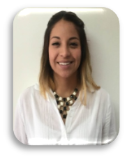
MÓNICA LARA BERENICE CANSECO HERNÁNDEZ
JEFE DE DEPARTAMENTO
JEFE DE DEPARTAMENTO DE SEGUIMIENTO DE DATOS PERSONALES
DIRECCIÓN DE DATOS PERSONALES

CLAVE/NIVEL DE PUESTO  JD3 | Experiencia  - Jefa de Departamento de Seguimiento de Datos Personales •ICAI • 2015-2017  - Auxiliar Administrativa • Centro de Medios Alternos de Solución de Controversias del Poder Judicial del Estado de Coahuila de Zaragoza • 2013-2015.  - Auxiliar • Taller de Arte Gabriela Cepeda • 2009-2012

Educación
- Licenciatura en Derecho •2013 • UANE Saltillo
- Programa English as a Second Lenguage. • 2009 •King George International Collage, Vancouver, Canadá.
- Especialidad en Gobierno Abierto y Rendición de Cuentas • 2017 •Facultad de Jurisprudencia UAdeC.
- Maestría en Derechos Humanos •2017 •Facultad de Jurisprudencia UAdeC.

